 | STRATEJİK PLAN HAZIRLAMA İŞ AKIŞ SÜRECİ | Doküman No | İA-189
 | STRATEJİK PLAN HAZIRLAMA İŞ AKIŞ SÜRECİ | İlk Yayın Tarihi | 01.09.2020
 | STRATEJİK PLAN HAZIRLAMA İŞ AKIŞ SÜRECİ | Revizyon Tarihi | 24.09.2025
 | STRATEJİK PLAN HAZIRLAMA İŞ AKIŞ SÜRECİ | Revizyon No | 01
 | STRATEJİK PLAN HAZIRLAMA İŞ AKIŞ SÜRECİ | Sayfa | 1

İş Akışı Adımları | Sorumlu | İlgili  Dokümanlar
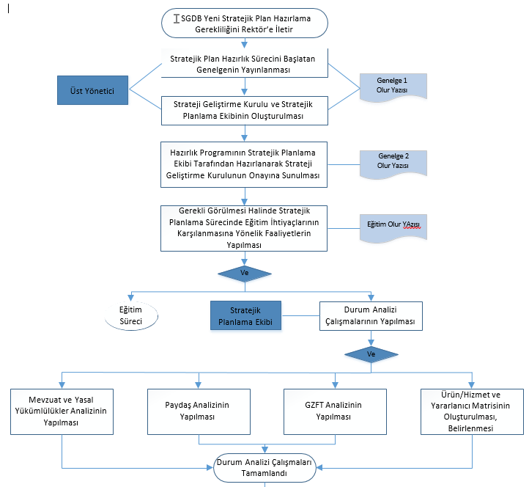  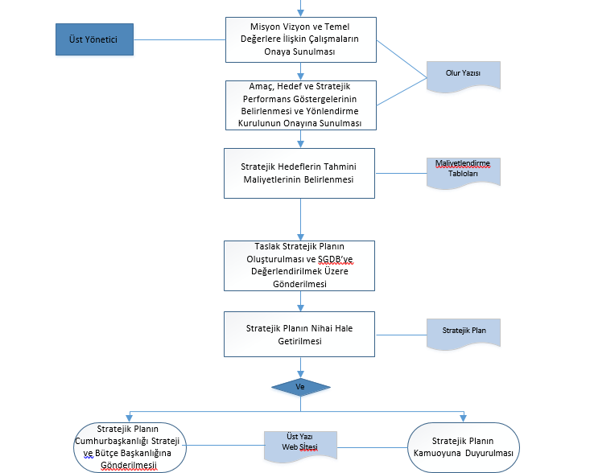 | - SGDB  - Üst Yönetici  - Strateji Geliştirme Kurulu  Stratejik Planlama Ekibi  SGDB  - Üst Yönetici  - Strateji Bütçe Başkanlığı  - Strateji Geliştirme Kurulu  Stratejik Planlama Ekibi  - Üst Yönetici | - 5018 S. Kamu Mali Yönetimi ve Kontrol Kanunu  - Kamu İdarelerince Hazırlanacak Stratejik Planlar ve Performans Programları İle Faaliyet Raporlarına İlişkin Usul ve Esaslar Hakkında Yönetmelik  - Üniversiteler İçin Stratejik Planlama Rehberi

